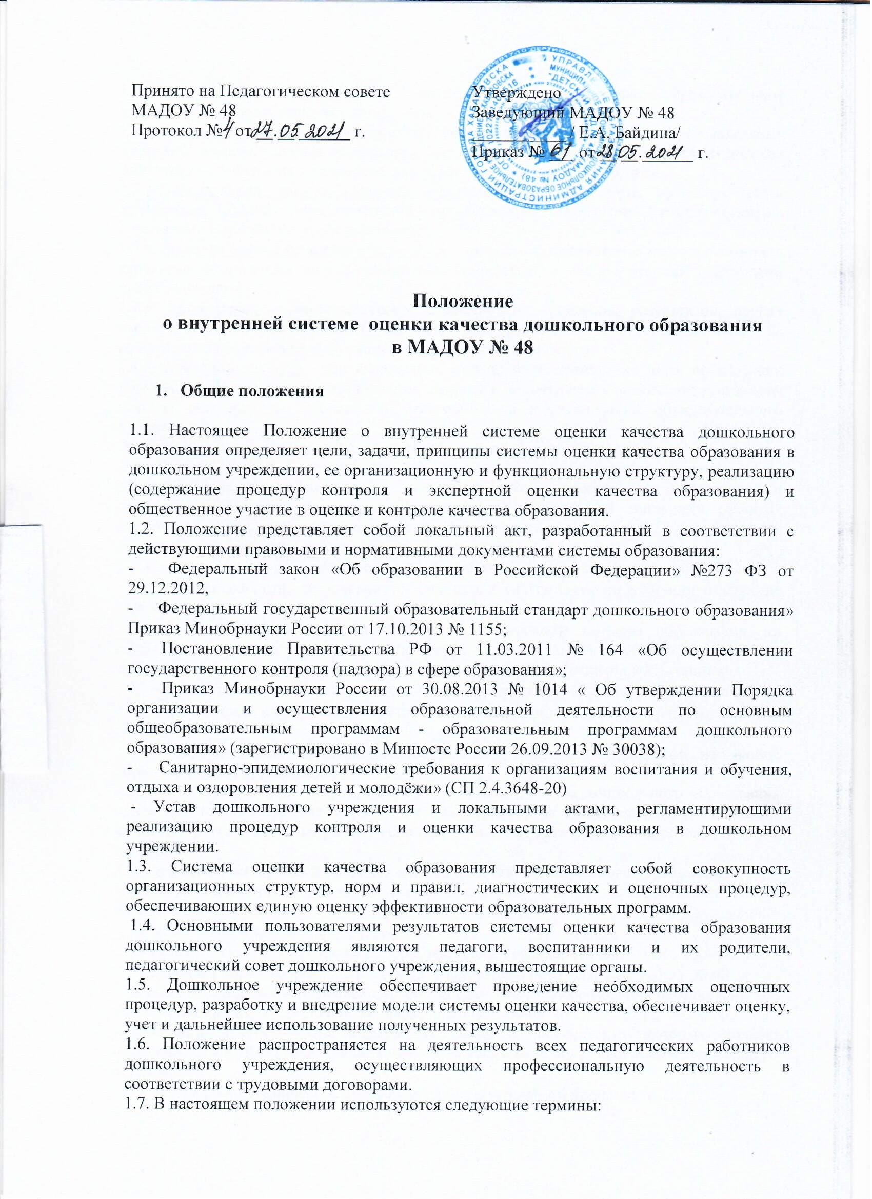

1.7.1. Качество образования – комплексная характеристика образовательной деятельности и подготовки воспитанников
1.7.2. Оценка качества образования подразумевает оценку реализуемых образовательных программ, индивидуальных образовательных достижений и деятельности педагогических работников с учетом таких аспектов, как условия, процессы и результаты.
1.7.3. Внутренняя оценка качества образования – процедуры, организуемые и проводимые самой образовательной организацией: педагогами, воспитанниками, родителями (законными представителями).
1.7.4. Внешняя оценка качества образования – оценка, осуществляемая государственными структурами, органами власти, обществом, личностью, в т.ч. родителями (законными представителями).
1.7.5. Мониторинг – систематическое отслеживание процессов, результатов, других характеристик образовательной системы для выявления соответствия (или не соответствия) ее развития и функционирования заданным целям.
1.7.6. Качество условий – это выполнение санитарно-гигиенических норм организации образовательного процесса; организация питания в дошкольном учреждении; реализация мер по обеспечению безопасности воспитанников в организации образовательного процесса.
2. Цели и задачи системы оценки качества дошкольного образования
2.1. Целью системы оценки качества дошкольного образования является сбор, обобщение, анализ информации о состоянии системы дошкольного образования и основных показателях ее функционирования для определения тенденций развития системы образования в дошкольном учреждении, принятия обоснованных управленческих решений по достижению качественного образования.
2.2. В основу системы оценки качества образования положены следующие принципы:
• объективности, достоверности, полноты и системности информации о качестве образования;
• реалистичности требований, норм и показателей качества образования, их социальной и личностной значимости, учёта индивидуальных особенностей развития отдельных воспитанников при индивидуальных показателях развития воспитанников;
• предупреждение негативных тенденций в организации образовательного процесса;
• доступность информации о состоянии и качестве образования для различных групп потребителей;
• осуществление прогнозирования развития важнейших процессов на уровне образовательной организации.
2.3. Функционирование внутренней системы оценки качества дошкольного образования ориентируется на основные аспекты качества образования в соответствии с ФГОС ДО: качество результатов, качество условий, качество организации образовательного процесса.
3. Содержание внутренней системы оценки качества дошкольного образования
3.1. Нормативно-организационной основой системы оценки качества дошкольного образования являются:
• федеральный закон «Об образовании в РФ»;
• федеральный государственный образовательный стандарт дошкольного образования
• основная образовательная программа дошкольного образования МАДОУ № 48
В качестве объектов внутренней системы оценки качества образования перечислены все упомянутые в части 3 статьи 28 федерального закона от 29.12.2012 №273-ФЗ «Об образовании в Российской Федерации», качество обеспечения которых должно отслеживаться в ДОУ, реализующих основную образовательную программу дошкольного образования:
• материально-техническое обеспечение образовательного процесса (п.2);
• ответственность за прием на работу работников, заключение с ними и расторжение трудовых договоров, распределение должностных обязанностей (п.5);
• использование и совершенствование методик обучения и воспитания, (п.12);
• разработка и утверждение по согласованию с учредителем программы развития ДОУ (п.7);
• разработка и утверждение образовательных программ (п.6);
• установление штатного расписания (п.4);
• создание условий для занятия воспитанников физической культурой и спортом (п.16);
• содействие в организации научно-методической работы, в т.ч. организации и проведении методических конференций, семинаров (п.20);
• создание необходимых условий для охраны и укрепления здоровья, организации питания воспитанников и работников (п.15).
3.2. Содержание процедуры оценки качества образовательных результатов воспитанников включает в себя:
• начальный и итоговый мониторинг уровня овладения необходимыми навыками и умениями по образовательным областям;
• достижение целевых ориентиров в соответствии с возрастом детей путем показателей индивидуального развития детей.
3.3. Качество условий реализации основной общеобразовательной программы предполагает оценку следующих элементов:
• соответствие кадровых условий обязательным требованиям основной образовательной программы дошкольного образования;
• соответствие материально-технических условий обязательным требованиям;
• соответствие финансовых условий обязательным требованиям основной образовательной программы дошкольного образования;
• учебно-методическое и информационное обеспечение реализации основной программы дошкольного образования;
• соответствие психолого-педагогических условий обязательным требованиям ФГОС ДО.
3.3.1. Содержание процедуры оценки здоровья воспитанников включает в себя:
• наличие медицинского кабинета и его оснащенность;
• регулярность и качество проведения санитарно-эпидемиологических профилактических мероприятий;
• процент заболеваемости воспитанников
• оценку эффективности оздоровительной работы (здоровьесберегающие программы, режим дня);
• оценку состояния физкультурно-оздоровительной работы;
• диагностику состояния здоровья воспитанников.
3.3.2. Оценка освоения воспитанниками задач дошкольного образования не подлежит итоговой оценке, но используется при определении основных стратегических направлений развития системы образовательной деятельности дошкольного учреждения.
3.3.3. Личностные результаты воспитанников на ступени завершения дошкольного образования не подлежат итоговой оценке, но используются при определении основных стратегических направлений развития системы образовательной деятельности дошкольного учреждения.
3.4. Качество организации учебно-воспитательного процесса, содержание процедуры оценки профессиональной компетентности педагогов и их деятельности по обеспечению требуемого качества образования включает в себя:
• аттестацию педагогов;
• готовность к повышению педагогического мастерства (систематичность прохождения курсов, участие в работе территориального методического объединения и т.д.);
• знание и использование современных педагогических методик и технологий;
• образовательные достижения воспитанников;
• участие в профессиональных конкурсах разного уровня.
4. Организационная и функциональная структура системы оценки качества образования
4.1. Организационная структура, занимающаяся внутренней оценкой, экспертизой качества образования и интерпретацией полученных результатов, включает в себя: администрацию дошкольного учреждения, педагогический совет, совет образовательного учреждения, временные структуры (педагогический консилиум, комиссии и др.).
4.2. Полномочия в вопросах оценки качества образования в ДОУ определены с учетом компетенции системы оценки качества дошкольного образования, их функции в организации и проведении оценивания.
4.2.1. Администрация дошкольного учреждения:
• формирует блок локальных актов, регулирующих функционирование дошкольного учреждения и приложений к ним, утверждает приказом заведующего дошкольного учреждения и контролирует их исполнение;
• разрабатывает мероприятия и готовит предложения, направленные на совершенствование системы оценки качества образования ДОУ, участвует в этих мероприятиях;
• организует систему мониторинга качества образования в дошкольном учреждении, осуществляет сбор, обработку, хранение и представление информации о состоянии и динамике развития; анализирует результаты оценки качества образования на уровне дошкольного учреждения;
• обеспечивает условия для подготовки педагогов дошкольного учреждения к осуществлению контрольно-оценочных процедур;
• обеспечивает предоставление информации о качестве образования на различные уровни системы оценки качества образования; формирует информационно – аналитические материалы по результатам оценки качества образования (анализ работы дошкольного учреждения за учебный год, публичный доклад заведующего);
• принимает управленческие решения по развитию качества образования на основе анализа полученных результатов.
4.2.2. Педагогический совет дошкольного учреждения:
• содействует определению стратегических направлений развития системы образования в дошкольном учреждении;
• содействует реализации принципа общественного участия в управлении образованием в дошкольном учреждении;
• инициирует и участвует в организации конкурсов педагогического мастерства;
• принимает участие в формировании информационных запросов основных пользователей системы оценки качества образования дошкольного учреждения;
• принимает участие в обсуждении системы показателей, характеризующих состояние и динамику развития системы образования;
• принимает участие в экспертизе качества образовательных результатов, условий организации учебно-воспитательного процесса в дошкольном учреждении;
• принимает участие в оценке качества и результативности труда работников дошкольного учреждения,
• члены педагогического совета принимают участие в распределении выплат стимулирующего характера работникам и согласовании их распределения в порядке, устанавливаемом локальными актами дошкольного учреждения;
• содействует организации работы по повышению квалификации педагогических работников, развитию их творческих инициатив;
• принимает участие в обсуждении системы показателей, характеризующих состояние и динамику развития системы образования в дошкольном учреждении;
• заслушивает информацию и отчеты педагогических работников, доклады представителей организаций и учреждений, взаимодействующих с дошкольным учреждением, по вопросам образования и воспитания дошкольников , в том числе сообщения о проверке соблюдения санитарно-гигиенического режима в дошкольном учреждении, об охране труда, здоровья и жизни воспитанников и другие вопросы образовательной деятельности дошкольного учреждения.
4.2.3. Временная творческая группа воспитателей и специалистов ДОУ:
• разрабатывает методики оценки качества образования;
• проводит мониторинговые исследования по вопросам качества образования;
• организует систему мониторинга качества образования в ДОУ , осуществляет сбор, обработку информации о состоянии и динамике развития системы образования в ДОУ , анализирует результаты оценки качества образования;
• организует изучение информационных запросов основных пользователей образовательными услугами и участников образовательного процесса;
• разрабатывает мероприятия и готовит положения, направленные на совершенствование системы контроля и оценки качества образования, участвуют в этих мероприятиях;
• содействуют обновлению нормативно-правовой базы документов ДОУ, относящейся к обеспечению качества образования;
• изучает, обобщает и распространяет передовой опыт построения, функционирования и развития системы оценки качества дошкольного образования;
• организует и проводит смотры, конкурсы, ярмарки, фестивали, выставки, физкультурно-спортивные и другие мероприятия;
• принимает участие в научно-методическом сопровождении аттестации педагогических кадров;
• осуществляет экспертизу образовательных программ и парциальных программ дошкольного образования.
4.4. Придание гласности результатам оценки качества образования обеспечивается путем предоставления информационных материалов для педагогических работников, воспитанников, родителей (законных представителей) и информирования общественности посредством публикаций (в т.ч. сайт ДОУ), аналитических докладов о состоянии качества образования в ОУ.
4.5. Итоги оценки качества образования используются для стимулирования педагогов ДОУ.
5. Общественное участие в оценке и контроле качества образования
5.1. Вопросы о результатах оценки качества дошкольного образования заслушиваются на заседаниях педагогического совета, методического совета, совещаниях при заведующей ДОУ.
5.2. Придание гласности и открытости результатам оценки качества образования осуществляется путем предоставления информации средствам массовой информации через публичный доклад заведующего дошкольным учреждением; размещение аналитических материалов, результатов оценки качества образования на официальном сайте дошкольного учреждения

Муниципальное автономное дошкольное образовательное учреждение г.Хабаровска «Детский сад № 48»

ПРИКАЗ

28.05.2021 №
Об утверждении Положения о ВСОКО

Во исполнение федерального закона «Об образовании в Российской Федерации» №273 ФЗ от 29.12.2012, федерального государственного образовательного стандарта дошкольного образования» Приказ Минобрнауки России от 17.10.2013 № 1155;
постановления Правительства РФ от 11.03.2011 № 164 «Об осуществлении государственного контроля (надзора) в сфере образования»; приказа Минобрнауки России от 30.08.2013 № 1014 « Об утверждении Порядка организации и осуществления образовательной деятельности по основным общеобразовательным программам - образовательным программам дошкольного образования» (зарегистрировано в Минюсте России 26.09.2013 № 30038); Санитарно-эпидемиологических требований к организациям воспитания и обучения, отдыха и оздоровления детей и молодёжи» (СП 2.4.3648-20),

Приказываю:

- Утвердить Положение о внутренней системе оценки качества образования в муниципальном автономном дошкольном образовательном учреждении г. Хабаровска «Детский сад № 48»
- Старшему воспитателю Бурдинской Галине Николаевне разместить данный локальный акт на официальном сайте учреждения.

Контроль за исполнением приказа оставляю за собой.

Заведующий МАДОУ № 48: Е.А. Байдина

